趣伴卡控台产品结算规则与卡片编码优化需求

需求背景：

1. 与拓客系统对接产品结算规则，需完善产品结算规则配置页面与功能
2. 统一办卡业务下单中使用的产品编码逻辑

需求内容：

1. 控台-产品管理-结算规则配置菜单：
   1. 新建、修改时，分润比例参考产品下拉菜单可选择所有启用的产品（贷款、保险、拉新）

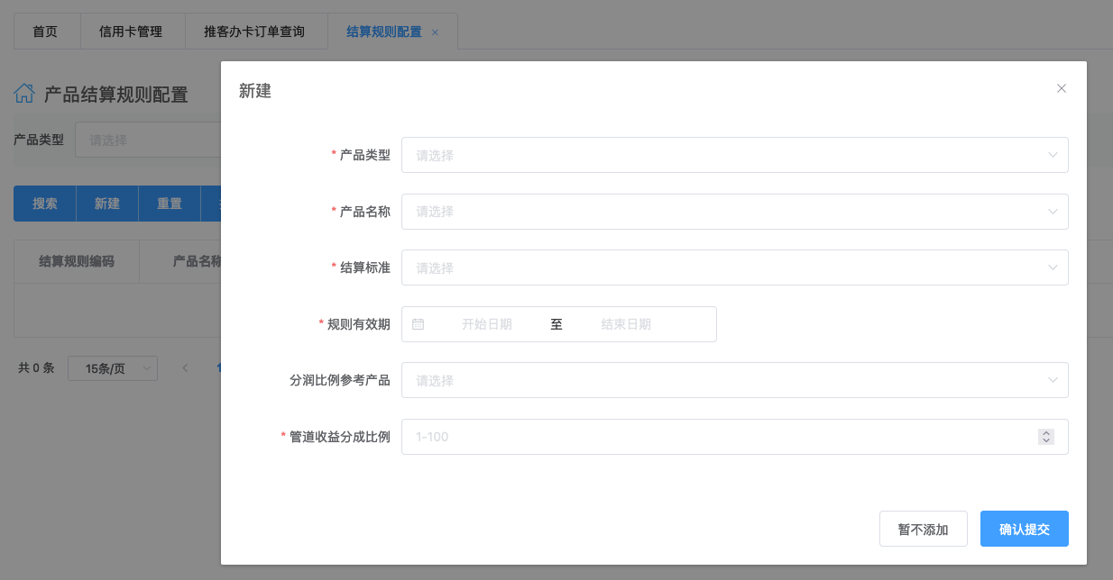

* 1. 批量导入时，需处理文件中的分润比例参考产品数据列

1. 控台-银行信用卡管理-信用卡管理：
   1. 查询、展示中的序号字段，修改为产品编码字段
2. 控台-数据管理-推客办卡订单查询：
   1. 查询中增加产品编码查询条件，可输入内容查询
   2. 展示、导出中增加产品编码字段，在访问渠道右侧
3. 下单逻辑：
   1. 办卡业务下单时，记录的prodid使用新的信用卡管理中的产品编码字段